**Comprensión lectora** 14° semana (29 de junio al 3de julio del 2020)

**Educadora:** María Eugenia Andrade Holuigue

**Nivel:** Prekinder

**Nombre del Alumno: …………………….……………………...……Fecha:** miércoles 1 de julio del 2020.

**Ámbito:** COMUNICACIÓN INTEGRAL.

**Núcleo:** LENGUJE VERBAL

**Habilidad:** CONOCIMIENTO Y COMPRENSIÓN**.**

**I.- Objetivo de Aprendizaje**

6.-Comprender contenidos explícitos de textos literarios y no literarios, a partir de la escucha atenta, describiendo información y realizando progresivamente inferencias y predicciones.

**II.- Contenido: lectura de una historia.**

**III.- Objetivo de la clase:** escuchar atentamente y comprender el significado de la historia, escuchando y observar laminas.

**IV.- Indicaciones generales**

* Se estable un lugar cómodo y adecuado para realizar la actividad, con todos los materiales.
* Invitar al niño a escuchar la historia atentamente y observar las láminas durante la lectura.
* Leer el cuento de su libro, recuerda y escribe la historia según lo que recuerdas con las láminas.
* Hay que escribir, recordando lo escuchado, se puede ir ayudando con preguntas ¿Quiénes vivían en la casa en tu historia? ¿Quién llego y que hizo en la casa? ¿Qué hicieron los osos cuando vieron a la niña? guiar sus respuestas.
* Responde a preguntas específica para saber si se logra la comprensión.
* El adulto podrá ayudar al alumno y apoyando su trabajo
* Felicitar por cada una de sus intervenciones con “Que bien” ,“Tu sabes”, ”Que creativo”
* Cada pagina deberá llevar su nombre y en la fecha de su realización

**V.- Actividad a desarrollar: leer el cuento ,observar laminas , recordar la historia, responder preguntas para escribir el INICIO-DESARROLLO-CIERRE . Responder a preguntas.**

Libro de cuento pagina 28. (entregado por el CRA del colegio)

|  |
| --- |
| **Nombre de la historia**: ” Ricitos de oro “ (libro del CRA)  **Autor** : Anonimo |
| INICIO  ¿Como comienza la historia? Había una vez..........................................................................  .................................................................................................................................................................................................................................................................................................................................................................................................................................................................................................................................................................................................................................................................................................................................................................................................................................... |
| DESARROLLO  ¿Después que pasa con la niña?............................................................................................................  .....................................................................................................................................................................................................................................................................................................................................................................................................................................................................................................................................................................................................................................................................................................................................................................................................................................  ………………………………………………………………………………………………………………………………………………………………………………………………………………………………………….. |
| CIERRE  ¿Como termina? La niña escucho..........................................................................................................  .................................................................................................................................................................................................................................................................................................................................................................................................................................................................................................................................................................................................................................................................. |

**FIN**

**Ticket de salida**

**Preguntas.**

**1.- ¿Cuántos osos había en la historia?.......................................................................................**

**2.- ¿Qué hizo la niña en la casa de los osos?.......................................................................**

**…………………………………………………………………………………………………………………..**

**3.- ¿Por qué la niña escapo?..............................................................................**

**………………………………………………………………………………………………..……………………………..............................................................................................................................................**

**Educadora:** María Eugenia Andrade Holuigue

**Nivel:** Prekinder

**Nombre del Alumno: …………………….……………………...……….Fecha: viernes 3 de julio 2020**

**Ámbito:** DESARROLLO PERSONAL Y SOCIAL

**Núcleo:** CORPORALIDAD Y MOVIMIENTO

**Habilidades:** COMPRENDER

**I.- Objetivo de Aprendizaje:**

7. Resolver desafíos prácticos manteniendo control, equilibrio y coordinación al combinar diversos movimientos, posturas y desplazamientos tales como: lanzar y recibir, desplazarse en planos inclinados, seguir ritmos, en una variedad de juegos.

**II.- Contenido: PSICOMOTRICIDAD (BAILE)**

**III.- Objetivo de la clase.: observar video, escuchar y bailar siguiendo instrucciones.**

**IV.- Indicaciones generales:**

* Se estable un lugar cómodo y espaciosos para realizar la actividad.
* Invitar al niño a observar un video atentamente y bailar siguiendo las instrucciones de la coreografía., repetir varias veces según se desee.
* Escuchar la música y bailar siguiendo el ritmo.
* Responder las preguntas, ¿Te gusta bailar? ¿Qué parte de tu cuerpo se movía?
* El adulto podrá acompañar al niño en la actividad, bailando y apoyando sus movimientos.
* Grabar la actividad para compartir con tus compañeros.
* Felicitar por cada una de sus intervenciones con “Que bien”, “Tú sabes”
* Esta actividad genera alegría en el cerebro, lo que permite prepararnos para realizar con alegría nuestras actividades.

**V.-Actividad a desarrollar**: observar video y bailar siguiendo las instrucciones .escuchar música y bailar libremente todo el tiempo que quieras.

Este es el Baile **Link:** <https://www.youtube.com/watch?v=FP0wgVhUC9w>

|  |
| --- |
| ¿Cómo me siento con la actividad de bailar?  (dibuja tu carita)    **Ticket de salida**  ¿Qué parte del baile te gusto? ¿Por qué? explícamelo .........................................................  …………………………………………………………………………………………………...................................................................................................................................................................................................................................................................................................................  ¿Quién de acompaña bailando?..............................................................................................  ................................................................................................................................................ |

**VI.- Retroalimentación: revisión de sus trabajos y comunicación vía telefónica o WhatsApp. Con el apoderado y alumno. Fotos de sus actividades, grabación de la poesía. .**

**VII.- Fecha de envío: martes 30 de junio de 2020(colegio)**

**VIII.- Cómo y/o donde enviar: martes 14 de julio 2020 (colegio)**

**Comprensión lectora** 15° semana (6 al 10 de julio del 2020)

**Educadora:** María Eugenia Andrade Holuigue

**Nivel:** Prekinder

**Nombre del Alumno: …………………….…………………….Fecha:** lunes 6 de julio del 2020.

**Ámbito:** COMUNICACIÓN INTEGRAL.

**Núcleo:** LENGUJE VERBAL

**Habilidad:** CONOCER Y COMPRENDER LA INFORMACIÓN.

**I.- Objetivo de Aprendizaje:**

. 6.-Comprender contenidos explícitos de textos literarios y no literarios, a partir de la escucha atenta,

describiendo información y realizando progresivamente inferencias y predicciones.

**II.- Contenido:** una poesía

**III.- Objetivo de la clase**: Comprender el contenido de una poesía al escuchar, repetir y memorizar esta.

**IV.- Indicaciones generales:**

* Se estable un lugar cómodo y adecuado para realizar la actividad.
* Invitar a los niños a escuchar poesía, hacer que repitan cada dos oraciones y memorizarla.
* El adulto lee toda la poesía y luego hace que el niño repita cada oración , se realiza pausadamente, hasta lograr que la memorice el niño, respetando la puntuación.
* Al repetir la poesía se puede apoyar con el dibujo para lograr comprensión.
* Responder las preguntas , dibuja
* El adulto podrá ayudar al alumno y apoyando su trabajo de memorizar la poesía y dibujar sus respuestas..
* Felicitar por cada una de sus intervenciones del alumno con “Que bien” ,“Tú sabes”, ”Tu eres muy inteligente”
* Cada página deberá llevar su nombre y en la fecha de su realización.

**V.- Actividad a desarrollar:** Escuchar ,repite y memoriza la poesía **,** observar las imágenes y asocia con la poesía, dibuja para responder a las preguntas**.**

Libro de cuento pagina 15 (entregado por el CRA del colegio)

**POESIA**

|  |
| --- |
|  |

**Ticket de salida**

**PREGUNTAS, dibuja tu respuesta**

|  |  |
| --- | --- |
| 1.-¿De dónde sale el humo ? | 2.-¿Como deja su huella ? |

**Educadora:** María Eugenia Andrade Holuigue

**Nivel:** Prekinder

**Nombre del Alumno: …………………….……………………...….Fecha: martes 7 de julio del 2020**

**Ámbito:** DESARROLLO PERSONAL Y SOCIAL

**Núcleo:** CORPORALIDAD Y MOVIMIENTO

**Habilidades:** COMPRENDER

**I.- Objetivo de Aprendizaje:**

7. Resolver desafíos prácticos manteniendo control, equilibrio y coordinación al combinar diversos movimientos, posturas y desplazamientos tales como: lanzar y recibir, desplazarse en planos inclinados, seguir ritmos, en una variedad de juegos.

**II.- Contenido: PSICOMOTRICIDAD (BAILE)**

**III.- Objetivo de la clase.: observar video, escuchar y bailar siguiendo instrucciones.**

**IV.- Indicaciones generales:**

* Se estable un lugar cómodo y espaciosos para realizar la actividad.
* Invitar al niño a observar un video atentamente y bailar siguiendo las instrucciones de la coreografía., repetir varias veces según se desee.
* Escuchar la música y bailar siguiendo el ritmo.
* Responder las preguntas, ¿Te gusta bailar? ¿Qué parte de tu cuerpo se movía?
* El adulto podrá acompañar al niño en la actividad, bailando y apoyando sus movimientos.
* Grabar la actividad para compartir con tus compañeros..
* Felicitar por cada una de sus intervenciones con “Que bien”, “Tú sabes”
* Esta actividad genera alegría en el cerebro , lo que permite prepararnos para realizar con alegría nuestras actividades.

**V.-Actividad a desarrollar**: OBSERVAR VIDEO Y BAILAR SIGUENDO LAS INSTRUCCIONES.

Escuchar música y bailar libremente.

Este es el Baile del movimiento **Link:** <https://www.youtube.com/watch?v=goHIMoj57Pw>

|  |
| --- |
| ¿Cómo me siento con la actividad de bailar?  (dibuja tu carita)    **Ticket de salida**  ¿Qué parte del baile te gusto? ¿Por qué? explícamelo .........................................................  …………………………………………………………………………………………………...................................................................................................................................................................................................................................................................................................................  ¿Quién de acompaña bailando?..............................................................................................  ................................................................................................................................................ |

**Educadora:** María Eugenia Andrade Holuigue

**Nivel:** Prekinder

**Nombre del Alumno: …………………….……………………...….Fecha:** miércoles 8 de julio del2020

**Habilidad:** CONOCIMIENTO Y COMPRENSIÓN**.**

**Ámbito:** COMUNICACIÓN INTEGRAL.

**Núcleo:** LENGUJE VERBAL

**I.- Objetivo de Aprendizaje**

4.-Comunicar oralmente temas de su interés, empleando un vocabulario variado e incorporando palabras nuevas y pertinentes a las distintas situaciones comunicativas e interlocutores.

**II.- Contenido: cuento**

**III.- Objetivo de la clase:** escuchar atentamente y comprender el significado de la historia, escuchando y observar laminas.

**IV.- Indicaciones generales:**

* Se estable un lugar cómodo y adecuado para realizar la actividad, con todos los materiales.
* Invitar al niño a observar, escuchar la historia atentamente y observar las láminas durante la lectura.
* Recuerda y escribe la historia según lo que recuerdas con las láminas que aparecen en el video.
* Hay que escribir, recordando lo escuchado, se puede ir ayudando con preguntas ¿Dónde estaban los osos? ¿porque estaban triste ? ¿Qué paso con los osos, cuando vieron por la ventana? guiar sus respuestas.
* Responde a preguntas específica para saber si se logra la comprensión.
* El adulto podrá ayudar al alumno y apoyando su trabajo
* Felicitar por cada una de sus intervenciones con “Que bien” ,“Tu sabes”, ”Que creativo”
* Cada pagina deberá llevar su nombre y en la fecha de su realización
* En su texto podrán dibujar o recortar y pegar que ven por su ventana.

**V.-Actividad a desarrollar**: Escuchar cuento atentamente, observar las imágenes, responde a preguntas al finalizar. Observar por la venta de su casa y describir que ven ,será algo mágico , en su libro podrán dibujar o recortar y pegar lo que ellos ven.

* Cuento” la ventana mágica” Link: <https://www.youtube.com/watch?v=vqqWk3a7l3M>
* Libro NT1 pagina 35

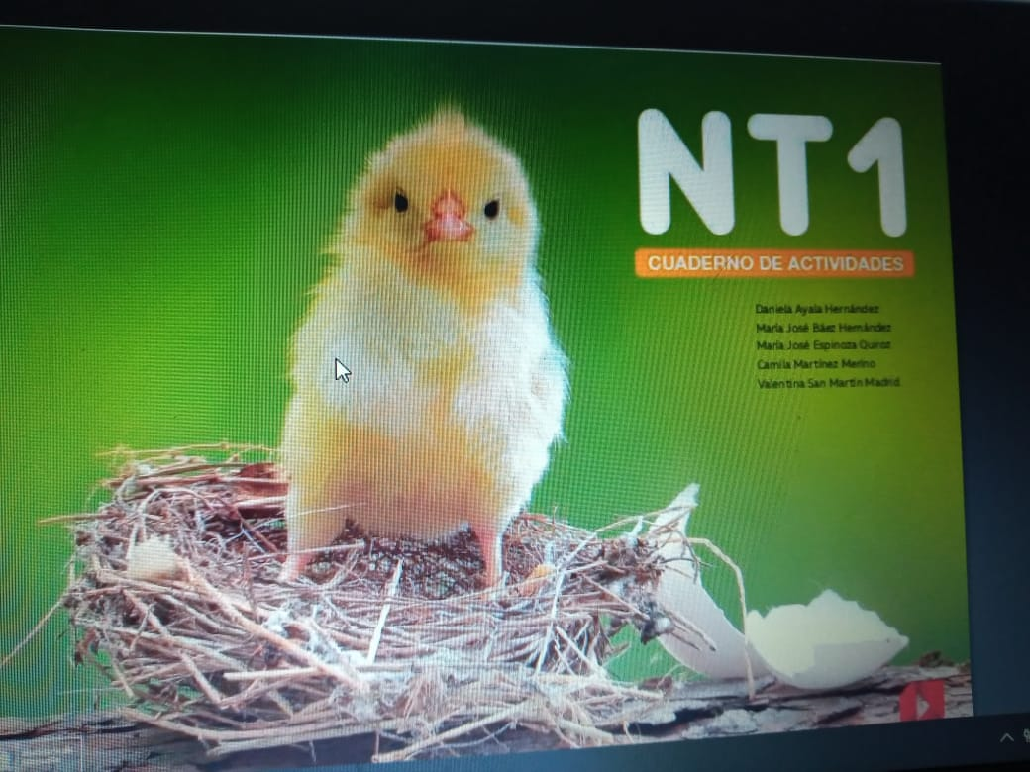

|  |
| --- |
| **Ticket de salida**  ¿Quienes estaban triste?¿porque?.......................................................................................................................  .................................................................................................................................................................................  ¿Qué vieron a travez de la ventana magica?..........................................................................................................  ………………………………………………………………………………………………………………………………………………………………………….  ¿Qué vez tu a travez de tu ventana?¿es magico?..............................................................................................  ...........................................................................................................................................................................  ………………………………………………………………………………………………………………………………………………………………………. |

**VI.- Retroalimentación: revisión de sus trabajos y comunicación vía telefónica o WhatsApp. Con el apoderado y alumno. Fotos de sus actividades, grabación de la poesía. .**

**VII.- Fecha de envío: martes 30 de junio de 2020(colegio)**

**VIII.- Cómo y/o donde enviar: martes 14 de julio 2020 (colegio)**